Автор Никулина Оксана Ивановна.
Место работы МОУ «Галёнковская средняя общеобразовательная школа Октябрьского района»
Должность учитель физики

Источники материалов:
Касьянов В.А. Физика.11кл.:Учебник для общеобразоват.учеб.завед. –М.: Дрофа, 2010.
Рамкевич А.П. Сборник задач по физике.
Журнал Физика в школе № 4 2005, стр. 18 Л.р. «Плоское зеркало» автор И.А. Иоголевич.
Журнал Физика в школе № 1 2003 стр. 18 «Тематические уроки решения качественных задач».

Конспект урока по физике в 11 классе.
Раздел: «Геометрическая оптика»
Урок 1.1Тема: Принцип Гюйгенса. Отражение волн.

Эпиграф урока: «Я мыслю, следовательно, я существую».
Р.ДЕКАРТ

Цели урока.
Обучающая: углубить и систематизировать знания учащихся об особенностях распространения света на границе раздела двух сред, ввести понятия: передовой фронт волны, фронт механической волны, луч, мнимое изображение. Сформулировать принцип Гюйгенса. Дать учащимся закон отражения волн на количественном уровне. Раскрыть особенности зеркального и диффузного отражения света. Научить применять закон отражения света для построения изображения в плоском зеркале и при решении задач.
Развивающая: продолжить формирование умений устанавливать причинно-следственные связи между фактами, явлениями и причинами, производить наблюдения, делать выводы, обобщать, сравнивать.
Воспитывающая: продолжить формирование познавательного интереса к предмету «Физика» и позитивного отношения к учёбе.
Дидактический тип урока: изучение нового учебного материала.
Форма урока: урок - беседа с элементами исследования.
Демонстрации:
- Демонстрация круговых волн.
- Вторичные волны от круговой волны.
- Исследование отражения света.
- Зеркальное отражение.
- Диффузное отражение.

Оборудование:
- Демонстрационный набор «Волновая ванна ».
- Демонстрационный набор Геометрическая оптика».
3. Комплект «Оптика» для проведения фронтальных лабораторных работ.
План урока.
1. Организационньш момент
2. Этап мотивации учащихся (качественные задачи).
3. Актуализация опорных знаний.(фронтальный опрос)
- Изучение нового учебного материала.
- Закрепление (кратковременная, фронтальная лабораторная работа).
- Анализ л.р. Решение качественных задач мотивационного этапа.
- Объяснение д.з.
- Подведение итогов урока. Рефлексия учащихся.
План изучения нового учебного материала:
- Принцип Гюйгенса.
- Закон отражения волн.
- Изображение предмета в плоском зеркале.

1.Организационный момент, (постановка целей урока).
2. Этап мотивации учащихся.
Качественные задачи

Оборудование:два плоских зеркала, предмет, прозрачная стеклянная пластина, сосуд с
толчёным стеклом, экран и кодоскоп.

- Предмет поместим между двумя плоскими зеркалами, расположенными под прямым углом. Сколько изображений предмета получим? Почему учащиеся на разных
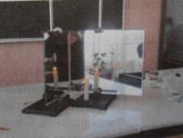
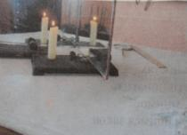
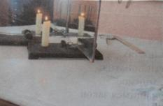
рядах видят разное число изображений свечи в зеркалах? Как образуются эти изображения?

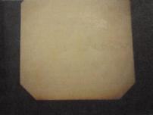
- Стеклянная пластина прозрачна. Почему же толчёное стекло непрозрачно?

Изображение стеклянной пластины, используя кодоскоп и экран.
- Актуализация опорных знаний (фронтальный опрос учащихся).
- Что такое свет?
- В чём состоит суть закона прямолинейного распространения света?
- Доказательство этого закона.
- Изучение нового учебного материала.
2.1. Принцип Гюйгенса.
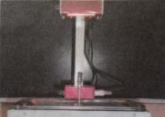
Волна на поверхности воды от точечного источника. Для изучения распространения электромагнитных волн в пространстве рассмотрим в качестве аналогии возникновение волны на воде, вызванной точечным источником. Для этого используем волновую ванну и насадку в виде уголка из толстой проволоки.

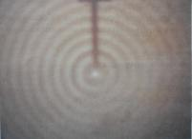

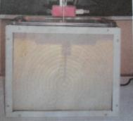

Рис 1.
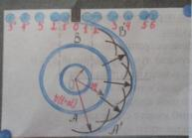
Если в воде в центре быстро опускать (за промежуток времени t) и поднимать насадку, то на поверхности воды возникает волна. Ее появление связано с изменением расстояний между молекулами воды при воздействии на них насадки (рис. 1). В невозмущенном состоянии межмолекулярные промежутки примерно одинаковы. Уменьшение расстояния между молекулами 1—2 и 1'—2' (сжатие) приводит к увеличению сил отталкивания между ними, которое по цепочке передается через промежуток времени tмолекулам 5—6 и 5'—6'.
Таким образом, через промежуток времени t передовой фронт волны сжатия, распространяющейся в воде со скоростью v, будет находиться от точки О на расстоянии vt
Опр. Передовой фронт волны — совокупность наиболее отдаленных от источника точек, до которых дошел процесс распространения волны. Фронт механической волны — совокупность точек, колеблющихся в одинаковой фазе.
В каждой точке фронта волны возникает сжатие. Это эквивалентно тому, что в каждой точке фронта волны опускается и вынимается насадка. В любой точке фронта есть как бы вторичный точечный источник.
В 1678 г. голландский ученый Христиан Гюйгенс сформулировал этот результат следующим образом.
Принцип Гюйгенса
Каждая точка фронта волны является источником вторичных волн, распространяющихся во все стороны со скоростью распространения волны в среде.

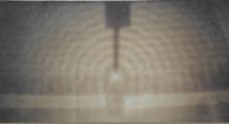
Пример. С помощью двух барьеров сделали щель небольшого размера. На экране в области за щелью наблюдаются волны. Частицы воды, находящиеся в пространстве щели, становятся новым источником волн. Таким образом, каждую точку волны можно рассматривать как источник вторичных круговых волн. Подтверждение принципа Гюйгенса.
Фронтом волны точечного источника в однородном пространстве является сфера. Зная положение фронта волны АВ в момент времени tс помощью принципа Гюйгенса можно найти фронт волны А'В' через промежуток времени (рис1). Вторичные волны, распространяющиеся от каждой точки волнового фронта АВ, через время ∆t удаляются от него на расстояние v∆t.
Сферическая поверхность радиуса v(t+ ∆t), огибающая все вторичные волны в момент времен (t + ∆t), определяет положение фронта волны в этот момент времени.
Амплитуда возмущения во всех точках сферического фронта волны, распространяющейся от точечного источника, одинакова.
Принцип Гюйгенса удобен для описания распространения как механических, так и электромагнитных волн.
Направление распространения фронта волны. Вторичные механические волны — результат передачи возмущения соседним частицам среды. Стрелки на ( рис.1) показывают направление распространения фронта волны в каждой точке. Их направления радиальные, т. е. перпендикулярны фронту.
Опр. Луч - вектор перпендикулярный фронту волны, показывающий направление переноса энергии волны в данной точке.
В однородной среде направление распространения волны не изменяется. В однородной среде волна распространяется во всех направлениях прямолинейно.
2.2 Отражение волн
Закон отражения волн. Изменение направления распространения волны может происходить при отражении ее от границы раздела двух сред. Обратимся к демонстрации.
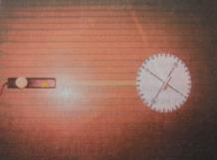
Рассмотрим закон отражения света на качественном уровне.
1.Обратимся к демонстрационному опыту. Падающий на зеркало луч, отражённый луч и перпендикуляр к поверхности зеркала, проведённые на лимб в точке падения, расположены в одной плоскости. Поворачивая лимб вместе с зеркалом относительно падающего луча света, отмечаю учащимся, что эта взаимная ориентация сохраняется при любых углах падения.
2. Опыт повторяю, но теперь обращаю внимание учащихся на соотношение между величинами углов отражения и падения.
Найти количественно это изменение позволяет принцип Гюйгенса.
Рассмотрим процесс возникновения отраженной волны при падении плоской волны на плоскую границу раздела двух сред. Фронт волны ограничен лучами, перпендикулярными фронту, направленными в точки А и В' границы раздела (рис. 2, а).
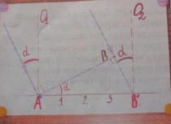
Рис.2,а
Рис.2,6
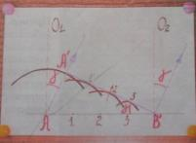

Плоскость волны образует с поверхностью раздела угол а. Угол между лучом и перпендикуляром О₂В' к границе раздела так же равен а (углы с соответственно перпендикулярными сторонами).
Опр. Угол падения волны —угол между падающим лучом и перпендикуляром к границе раздела двух сред в точке падения.
Падающая под углом волна достигает различных точек границы раздела в разные моменты времени. В тот момент, когда фронт волны достигает точки А, эта точка становится источником вторичных волн. По мере того как волна попадает в точки 1,2,3, В' (рис. 2, б), все они начинают излучать вторичные волны. Фронт отраженной волны является плоской поверхностью, касательной к сферическим фронтам вторичных волн.
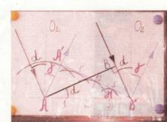
Когда в момент времени τ (рис.2,в) точка В фронта падающей волны попадает в точку В', вторичное излучение от точки А распространяется на расстояние АА' = vτ. Положение фронта отраженной волны в этот момент времени определяется плоскостью, проходящей через точки А' и В'.
Из равенства прямоугольных треугольников АА'В' (рис. 2в) и АВ'В (равные катеты АА' и ВВ' и общая гипотенуза АВ') следует, что угол AB'А' = углу ВАВ', или α = γ.
Отраженные лучи из точек А и В' составляют с перпендикулярами к границе раздела О₁ А и О2В' тот же угол α.
Опр. Угол отражения волны — угол между отраженным лучом и перпендикуляром к отражающей поверхности.
Сформулируем закон отражения волн, полученный с помощью принципа Гюйгенса.
Закон отражения волн
Угол отражения равен углу падения. Падающий луч, отраженный луч и перпендикуляр, восставленный в точке падения к отражающей поверхности, лежат в одной плоскости.
Важным свойством лучей, в частности лучей света, является их обратимость. Если пустить грающий луч в направлении отраженного, то он отразится в направлении падающего. Закон зеркального отражения справедлив для идеальной плоской поверхности. Зеркальное отражение изменяет направление распространения плоского фронта волны, не изменяя его формы.

На пути светового луча размещаю плоское зеркало. Попадая на зеркало луч изменил направление распространения, но не изменилась ширина луча.

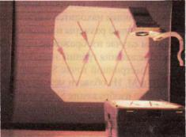
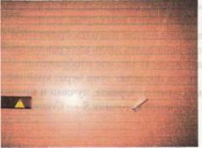
Диффузное отражение.
В случае неровной поверхности возникает диффузное отражение, при котором параллельный пучок падающих лучей не преобразуется в параллельный пучок отраженных лучей. При этом в каждой точке поверхности справедлив закон отражения волн.
Обратимся к демонстрации. Вблизи того места, где луч падает, на бумагу, наблюдается светлое пятно. Его
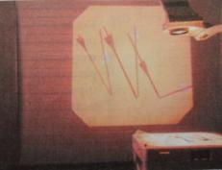
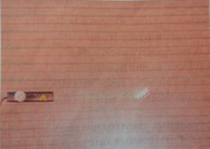

возникновение свидетельствует о том, что при взаимодействии с неровной поверхностью свет отражается под различными углами.

2.2. Изображение предмета в плоском зеркале. Построение изображения в плоском зеркале основано на использовании закона отражения волн.
Опр. Мнимое изображение — изображение предмета, возникающее при пересечении продолжений расходящегося пучка лучей.
Мнимое изображение — изображение предмета, возникающее при пересечении продолжений расходящегося пучка лучей.
Для построения изображения точечного источника, создающего сферический фронт волны, достаточно использовать два луча (рис. 4). Угол падения луча 1, направленного перпендикулярно зеркалу, равен нулю, поэтому равен нулю и угол отражения. Луч 2, падающий в точке А' под углом а, отражается под тем же углом. Продолжения расходящихся лучей 1' и 2' пересекаются в точке S', являющейся мнимым изображением точки S. Найдем расстояние S'O. Как видно из построения, угол OSA' = α, как накрест лежащие углы при параллельных прямых, а угол_OS'A= α как соответственные. Следовательно, треугольник OS'A' = OSA' (по катету OA' и острому углу). Это означает, что OS' = OS.
Изображение источника конечных размеров строится как совокупность изображений всех его точек. Например, для построения изображения светящейся стрелки АВ строятся изображения крайних точек, которые затем соединяются отрезком прямой А'В' (рис.5, а). Изображение источника находится в симметричной точке даже в том случае, если зеркало имеет конечные размеры и не находится между предметом и его изображением (рис. 5, б). В этом случае изображение предмета можно наблюдать лишь из ограниченной области. Для определения границ это области вначале находят мнимое изображение предмета S в симметричной точке S', а затем из этой точки проводят лучи через крайние точки зеркала Lи М. Из области между этими, отраженными от зеркала, лучами и можно наблюдать мнимое изображение S' предмета S. Если точечный источник S— Солнце, то в этой области видны солнечные зайчики.

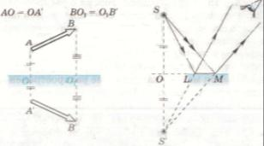
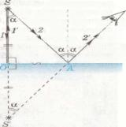

Рис.4 рис. 5а рис. 5б
(Рис. из учебника автора В.А. Касьянов Физика 11кл.)
4.Закрепление изученного материала.
Кратковременная лабораторная работа.
( Один ученик выполняет л.р. на прозрачной плёнке).
Тема: «Построение изображения предмета в плоском зеркале».
Цель: установить соотношение расстояний от предмета до зеркала и от зеркала доизображения предмета.
Оборудование: планшет, пластиковый коврик, зеркало, держатель, булавки.
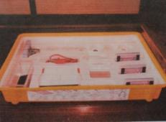
Ход работы.
- Положите на планшет пластиковый коврик и накройте его листом бумаги. В центре листа поставьте держатель с закреплённым зеркалом. Обведите на бумаге контур зеркала.
- Перед зеркалом в 3-4 см от него воткните в коврик булавку так, чтобы в зеркале было удобно наблюдать её изображение.
- Наблюдая изображение булавки, воткните в коврик вблизи зеркала еще булавку так, чтобы она закрыла собой изображение первой. Не меняя направления взгляда на зеркало, воткните третью булавку. Последняя булавка должна закрыть от наблюдателя вторую и изображение первой. При этом две последние булавки и изображение первой окажутся на одной линии.
- Извлеките вторую и третью булавки из коврика. На бумаге отметьте места, где они были воткнуты.
- Измените направление взгляда на зеркало. Изображение первой булавки должно по-прежнему хорошо наблюдаться.
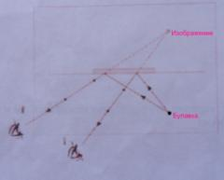
- Еще раз воткните в коврик две булавки. Обе булавки и изображение первой должны оказаться, как и раньше, на одной линии.
- Отметьте на бумаге положения булавок во второй части опыта.
- Разберите установку.
- На листе соедините линиями положения второй и третьей булавок.
- Продолжите линии за контур зеркала до их пересечения. Точка пересечения линий укажет положение изображения первой булавки.
- Измерьте расстояния от линии, вдоль которой располагалась отражающая плоскость зеркала, до места, где находилась первая булавка и места, где наблюдалось ее изображение.
- Сделайте вывод о соотношении расстояний от предмета и его изображения до плоскости зеркал.
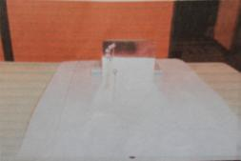
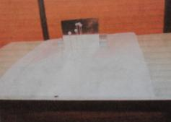

- Анализ лабораторной работы.
Ученик, выполнявший работу на прозрачной пленке, объясняет результаты работы, у доски используя кодоскоп.
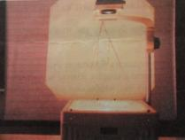
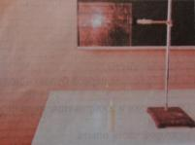
Дополнительный вопрос. Имея стекло и свечу докажите, что расстояние между стеклом и свечей равно расстоянию между стеклом и изображением.

Решение качественных задач мотивационного этапа
Построения изображений предмета, (учащиеся у доски строят изображения в плоском зеркале).
- Изображений предмета в зеркале -- 4
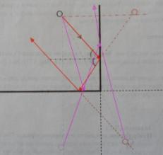
- Поверхность толчёного стекла неровная, поэтому большинство падающих на поверхность лучей рассеиваются, а те, что прошли в стекло, испытывают многократные отражения от краёв, а лишь часть может выйти из стекла.

- Чёрный ящик. В черном ящике находится предмет, имеющий отношение к оптическим явлениям. Такие предметы изготавливались из меди и золота задолго до нашей эры в Египте. Римляне делали их из бронзы. 300 лет тому назад эти предметы умели делать только в одном городе - Венеции. Способ их изготовления венецианцы держали в тайне. Смертная казнь грозила всякому, кто посмел бы открыть иностранцам секрет производства. По приказу венецианского правительства все заводы, производящие этот прибор, были переведены на уединенный остров Мурано, куда иностранцев не пускали. Ежегодно только во Францию вывозилось до 200 ящиков этих предметов. Искусные мастера с острова Мурано пользовались в Венецианской республике большим уважением. Звание мастера, умевшего изготовлять данный предмет, было не менее почетно, чем звание дворянина. Мастерам под страхом смерти было запрещено выезжать в чужие страны. Смерть грозила не только беглецам, но и их семьям, оставшимся на Родине. Однако венецианцам не удалось сохранить тайну. Теперь этот предмет и способ его изготовления известен каждому школьнику. (Зеркало)
Качественные задачи.
- Почему мы видим не только яркий серп Луны, но и частично ту её область, на которую не падают прямые лучи Солнца? (Мы видим часть темной области Луны , потому что она освещена солнечными лучами, отражёнными от земной поверхности).
- Почему летом в средней полосе России ночи более тёмные, чем зимой? ( Летом нет отражения лунного света от белого покрова Земли).
- Почему в свете фар автомобиля лужа на асфальте ночью кажется водителю тёмным пятном? (Потому что свет автомобильных фар, отражаясь от гладкой поверхности лужи, не попадает в глаза водителю).
- Почему многие хорошие хозяйки любят, чтобы у них в доме «всё блестело»? (Если поверхность блестит, значит, она гладкая и отражает лучи. Следовательно на ней нет пыли, которая рассеивает свет и в которой могут находится вредные микроорганизмы).
7.Домашнее задание.

А. §54, §55, вопросы после параграфов. Задание: на основе принципа Гюйгенса, объясните получение изображения в плоском зеркале (стр. 218, рис. 173), № 1 к §55
Б.А. Экспериментальное задание: предмет расположен между двумя плоскими зеркалами, расположенными под углом 120°. Сколько можно увидеть изображений предмета? Как они образуются?

8. Итог урока. Рефлексия учащихся.

